DOSYA
ÇOK TARTIŞILAN İSTANBUL SÖZLEŞMESİ NEDİR? - 4
İstanbul Sözleşmesi toplumu ifsat ederken yaşanan somut olaylar toplum vicdanını derinden yaralamaktadır. Önemine binaen -bu sayı ile birlikte- son 4 sayıda yer vermiş olduğumuz Aile Akademisi Derneğinin yayımladığı “10 Maddede İstanbul Sözleşmesi Neden İptal Edilmeli?” adlı bildirinin diğer maddeleri ile devam ediyor, yaşanan somut olaylardan örnekler sunarken bu sözleşmenin de bir an evvel feshedilmesini talep ediyoruz. İslam ahlakıyla ahlaklanmış bir toplum yapısını yeniden oluşturabilmeyi Rabbimizden niyaz ediyoruz.
9. AİLE KANUNUMUZ AVRUPA KONSEYİ TARAFINDAN BELİRLENMEKTEDİR
İstanbul Sözleşmesi’nin iç hukuktaki yeri şu şekilde değerlendirilmektedir: “Anayasa m. 90/5 uyarınca, İstanbul Sözleşmesi kanun hükmündedir. Sözleşme hakkında, Anayasa’ya aykırılık iddiası ile Anayasa Mahkemesine başvurulamaz. İstanbul Sözleşmesi ile kanunların aynı konuda farklı hükümler içermesi nedeniyle çıkabilecek uyuşmazlıklarda, İstanbul Sözleşmesi hükümleri esas alınır. Anayasanın 11. maddesi uyarınca, İstanbul Sözleşmesi hükümleri, yasama, yürütme ve yargı organlarını, idare makamlarını ve diğer kuruluş ve kişileri bağlayan temel hukuk kurallarıdır.” Yapılan alıntıda da belirtildiği gibi, sözleşme hukuk hiyerarşisinin en üstünde yer alarak anayasa ya da iç kanunla çelişmesi durumunda ulusal hukuki itiraz kanallarını kapatmaktadır. 6284 Sayılı Ailenin Korunması ve Kadına Karşı Şiddetin Önlenmesine Dair Kanunun 2. maddesinin a bendi, kanunun uygulanmasında İstanbul Sözleşmesi’nin esas alındığını belirtmektedir. Dolayısıyla, aileyi koruma kanunumuz, İstanbul Sözleşmesi aracılığıyla Avrupa tarafından belirlenmektedir. Ayrıca İstanbul Sözleşmesi’nin 78. maddesi, sözleşmenin sınırlı sayıda maddesine çekince konulabileceğini belirtmektedir. Bu çekinceler ise sözleşme yürürlüğe girdikten sonra “5 yıl süreyle” sınırlandırılmakta, süresiz çekinceye izin verilmemektedir. Madde 79’a göre 5 yıl sonunda yeniden çekince konmak istenirse GREVIO’ya nedenleri bildirilmek durumundadır. Sözleşmenin çekince konulabilecek maddeleri incelendiğinde 4, 12, 42. maddesi gibi kritik maddelerine çekince konulamadığı görülmektedir.
10. DEĞERLERİMİZİ REFERANS ALAN YASALAR YAPILMASI MÜMKÜNDÜR
Tüm dünyada olduğu gibi ülkemizde de kadına yönelik şiddetin var olduğu, bunun gün geçtikçe arttığı görülmektedir. Bu durumun nedenlerinin objektif bir şekilde ortaya konması ve müdahale programları geliştirilmesi gerekmektedir. İstanbul Sözleşmesi’nin iptal edilmesini istemek; boşanmak isteyen eşlerin öldürülmesini onaylamak, aile bütünlüğünün korunması uğruna kadının can güvenliğini tehlikeye atmak, kadının yaşadığı her türlü travmatik duruma rağmen evliliği sürdürmeye zorlamak veya kadını sadece ev içi rollerle tanımlamak demek değildir. İstanbul Sözleşmesi’nin iptalini istemek şiddetin araçsallaştırılmasına karşı çıkmak, aile kurumu üzerindeki tahakkümün kalkmasını istemek demektir. Şiddetin önlenmesine ilişkin ülkemizin yerel özelliklerini ve aile kurumunun saygınlığını esas alan tedbirlerin alınması mümkündür. Aile politikaları feminist ideolojilerin insafına bırakılamayacak kadar önemlidir. Ülkemiz hukukçuları, sosyal bilimcileri, aydınları ve alimleri zaman kaybetmeden bu önemli konuda çalışmalar yürütmeli ve inisiyatif almalıdır. *
İSTANBUL SÖZLEŞMESİ’NİN SONUÇLARINA SOMUT ÖRNEKLER:
“Kadın istihdamının gayesi nedir? Avrupa Birliği bizim kadınlarımızın çalışması ile neden bu kadar ilgileniyor? Esas hedef toplumsal cinsiyet eşitliği adı altında eşcinselliği yaygınlaştırmak. Ne de olsa toplumsal cinsiyet eşitliği hem dine hem aileye hem de topluma yapılacak en büyük kötülük. Bir taşla en az beş kuş öldürebilirsiniz. Artık savaşlar topla tüfekle değil, toplumu bozarak yapılıyor.”¹

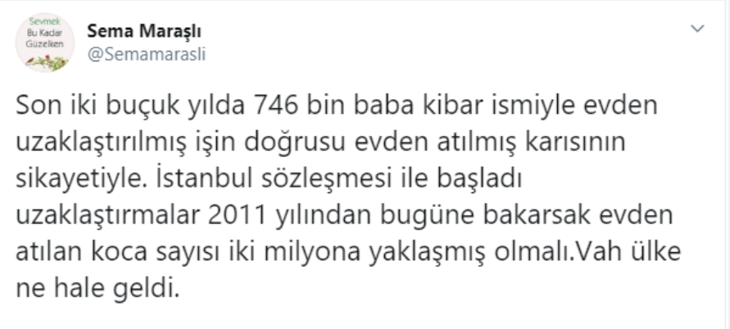

*Kaynak: Aile Akademisi Derneği
- cocukaile.net/anneler-ise-cocuklar-cinsiyeti-esitlemeye-5/

